  DOC-TEC-17021517 |  | TITRE
 |  | LES SCRIPTS DE CENTRALISATION CRISALID
 |  | RÉDACTION | VALIDATION | OBJET DE LA REVISION
DATE |  | NOM |  | NF525
21/05/2017 |  | Thierry MARTINOT | Folny Régis | NF525
16/04/2019 |  | Thierry MARTINOT | Folny Régis | NF525

Procédure

Les Scripts de centralisation Crisalid

Introduction

Les fichiers batch sont des scripts de commandes qui s'exécutent dans l'interpréteur de commande Windows.
Alors quelle pourrait être l'utilité d'écrire ces lignes de commande dans un script ?
En fait, il y a plusieurs raisons :
- éviter d'avoir à réécrire sans cesse les mêmes commandes lors de tâches répétitives
- possibilité de créer de vrais petits « programmes » facilitant les tâches qui doivent être réalisées via l'interpréteur de commande.

- L’éditeur de texte

Sous Windows, il y a un éditeur de texte que vous possédez peut-être déjà, c'est Notepad++ (la version 5.9.x ou supérieure est nécessaire) si ce n'est pas le cas, vous pouvez le télécharger ici : http://notepad-plus-plus.org/fr/

- La commande ECHO

La commande echo peut avoir deux fonctions à l’intérieur d’un fichier de commandes.

- Empêcher l’affichage des lignes des commandes exécutées.
- Afficher une chaîne de caractères à l’écran . Exemple : echo Bonjour !
- ECHO. ( Echo suivi d’un point provoque un retour à la ligne )

@
Le @ placé en début de ligne dans un fichier de commande empêche l'écho de cette ligne sans pourtant en interdire l'exécution
Le fichier de commande débute souvent par @Echo Off. Le @ masque l'affichage de cette ligne de commande. La suite de l'instruction, la commande Echo Off empêche les échos des commandes suivantes.

- Changer la taille de l'invité.

On va utiliser la commande mode con voici sa syntaxe :
mode con cols=80 lines=90

Le chiffre après cols= définit le nombre de colonnes de l'invité (une colonne fait la taille d'un caractère) et celui après lines= le nombre de lignes.

- Changer la couleur de la fenêtre du script

La commande COLOR modifie les couleurs du premier plan et de l'arrière-plan de la console.

COLOR [attr]

attr Spécifie les attributs de couleurs de l'apparence de la console. Les attributs de couleurs sont spécifiés par DEUX chiffres hexadécimaux -- le premier correspond à l'arrière plan, le second au premier plan.
Chaque chiffre peut prendre n'importe quelle de ces valeurs :

0 = Noir 8 = Gris
1 = Bleu foncé 9 = Bleu clair
2 = Vert A = Vert clair
3 = Bleu-gris B = Cyan
4 = Marron C = Rouge
5 = Pourpre D = Rose
6 = Kaki E = Jaune
7 = Gris clair F = Blanc

Si aucun argument n'est donné, cette commande restaure les couleurs sélectionnées au moment où CMD.EXE a été ouvert. Cette valeur vient soit de la fenêtre de la console, du commutateur en ligne de commande /T,
ou de la valeur DefaultColor du registre.

La commande COLOR met ERRORLEVEL à 1 si vous tentez de l'exécuter avec la même couleur pour l'arrière et le premier plan. Exemple : "COLOR fc" affiche du rouge sur du blanc

- Créer un cadre dans votre script avec la commande ECHO

Le cadre vous permet d'inscrire un commentaire dans votre script, afin d’expliquer ce qui va être exécuté au fur et à mesure de son exécution.

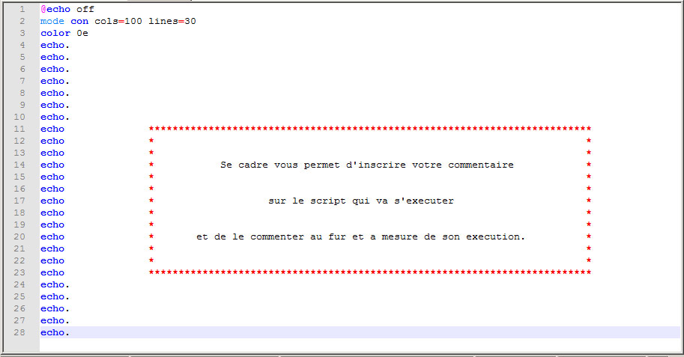

La commande ECHO. vous permet de centrer votre cadre dans la fenêtre de commande Dos.
La commande ECHO vous permet d’écrire se que vous désirez.
La commande mode con cols=100 lines=30 vous donne une fenêtre de 100 en longueur sur 30 en hauteur
La commande COLOR vous permet de changer la couleur du texte et du fond

L’exemple ci dessous vous montre comment dessiner un cadre sympathique avec le caractère *

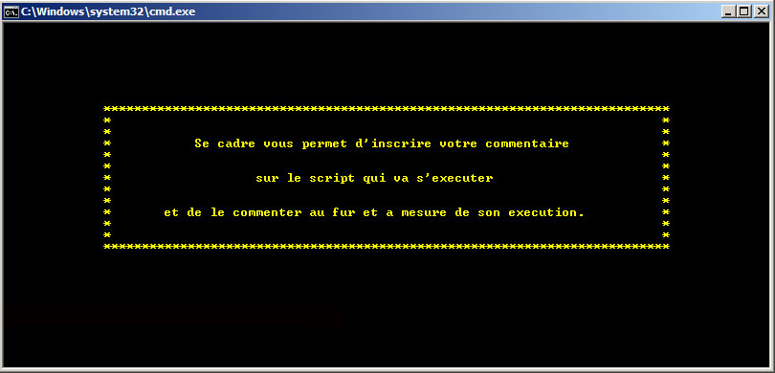

- La commande PING
Effectue un test de connectivité sur une machine distante à utiliser avec une adresse IP.
Dans mon script, j’utilise la commande PING pour faire une temporisation compatible avec XP et windows 7

Exemple : ping 127.0.0.1 -n 15 > NUL

l’adresse ip = l’adresse localhost
-n = nombre de seconde
NUL = pour ne pas afficher le résultat dans le script

- La commande START
La commande start permet de spécifier et d'exécuter un programme.

Exemple :
cd "C:\Crisalid\Aliris" (Chemin ou se trouve le programme)
start aliris.exe (Exécute le programme)

- La commande CALL
La commande CALL a été prévue initialement pour appeler un fichier de commande à partir d'une autre.
Une fois que les commandes du fichier appelé sont achevées on revient à l'instruction qui suit le call.

Exemple : Si je veux exécuter un autre Script dans la même fenêtre sans en ouvrir une autre.
cd "c:\crisalid\script" (Chemin ou se trouve le batch)
call envoi Aliris (Exécute le programme)

- La commande TASKKILL
Permet sous Windows XP et Windows 7 de mettre fin à une ou plusieurs tâches ou processus

Exemple pour quitter Aliris : taskkill /f /im Aliris.exe

- La commande NEPMACRO
La commande Nepmacro exécute une macro dans Crisalid

Exemple : Permet d’identifier un vendeur lors du lancement de Crisalid.
(vendeur 1 par exemple) écrire la ligne “ vendeur 1” dans un fichier txt
Pour exécuter le fichier txt, il suffit de lancer la commande suivante :

cd "c:\Crisalid\Aliris"

"C:\Crisalid\Script\vendeur.txt" (chemin ou se trouve votre fichier vendeur.txt)

Exemple d’un Script en détail.

@echo off
mode con cols=100 lines=30
color 0e
echo.
echo.
echo.
echo.
echo **************************************************************************
echo * *
echo * *
echo * MAINTENANCE SUR LES CAISSES ET SUR LE SERVEUR *
echo * *
echo * *
echo * FERMETURE DE L'APPLICATION CRISALID DANS 1 MINUTE *
echo * *
echo * *
echo * CRISALID VOUS REMERCIE DE VOTRE PATIENCE ET DE VOTRE COMPRÉHENSION *
echo * *
echo * *
echo **************************************************************************
echo.
echo.
echo.
echo.
echo.
echo.
echo.
ping 127.0.0.1 -n 60 > NUL
echo.
echo.
taskkill /f /im Aliris.exe
@echo off
mode con cols=100 lines=30
color 0e
echo.
echo.
echo.
echo.
echo.
echo.
echo **************************************************************************
echo * *
echo * DÉMARRAGE DE CRISALID DANS 30 SECONDES *
echo * *
echo **************************************************************************
echo.
echo.
echo.
ping 127.0.0.1 -n 30 > NUL
cd "C:\Crisalid\Aliris"
start aliris.exe
echo.
echo.
@echo off
mode con cols=100 lines=30
color 0e
echo.
echo.
echo.
echo **************************************************************************
echo * *
echo * LOGIN DU VENDEUR MAINTENANCE DANS 60 SECONDES *
echo * *
echo **************************************************************************
echo.
echo.
echo.
ping 127.0.0.1 -n 60 > NUL
echo.
echo.
cd "c:\Crisalid\Aliris"
Nepmacro -f "C:\Crisalid\Script\vendeur.txt"
echo.
echo.
echo.
echo.
echo **************************************************************************
echo * *
echo * LA CLÔTURE VA ÊTRE EXÉCUTÉ, VEUILLEZ PATIENTER *
echo * *
echo **************************************************************************
echo.
echo.
echo.
ping 127.0.0.1 -n 5 > NUL
cd "c:\Crisalid\Aliris"
Nepmacro -f "C:\Crisalid\script\cloture.txt"
@echo off
mode con cols=100 lines=30
echo.
echo.
echo.
echo.
echo.
echo.
echo.
echo **************************************************************************
echo * *
echo * *
echo * LA CLÔTURE DES CAISSES EST TERMINÉE *
echo * *
echo * *
echo * FERMETURE DE CRISALID DANS 2 MINUTES *
echo * *
echo * *
echo **************************************************************************
echo.
echo.
echo.
ping 127.0.0.1 -n 120 > NUL
taskkill /f /im Aliris.exe
@echo off
mode con cols=100 lines=30
color 0e
echo.
echo.
echo.
echo.
echo.
echo.
echo **************************************************************************
echo * *
echo * DÉMARRAGE DE CRISALID DANS 30 SECONDES *
echo * *
echo **************************************************************************
echo.
echo.
echo.
ping 127.0.0.1 -n 30 > NUL
cd "C:\Crisalid\Aliris"
start aliris.exe
echo.
echo.
@echo off
mode con cols=100 lines=30
color 0e
echo.
echo.
echo.
echo **************************************************************************
echo * *
echo * LOGIN DU VENDEUR MAINTENANCE DANS 60 SECONDES *
echo * *
echo **************************************************************************
echo.
echo.
echo.
ping 127.0.0.1 -n 60 > NUL
echo.
echo.
cd "c:\Crisalid\Aliris"
Nepmacro -f "C:\Crisalid\Script\vendeur.txt"
ping 127.0.0.1 -n 10 > NUL
mode con cols=100 lines=30
color 0e
echo.
echo.
echo.
echo **************************************************************************
echo * *
echo * *
echo * PRÉPARATION DES FICHIERS D'EXPORT POUR PROGIAL *
echo * *
echo * *
echo * VEUILLEZ PATIENTER *
echo * *
echo * *
echo **************************************************************************
echo.
echo.
echo.
echo.
echo.
cd "c:\Crisalid\Aliris"
Nepmacro -f "C:\Crisalid\Script\ExportEpi.txt"
ping 127.0.0.1 -n 30 > NUL
@echo off
mode con cols=100 lines=30
color 0e
echo.
echo.
echo.
echo.
echo **************************************************************************
echo * *
echo * *
echo * MAINTENANCE SUR LES CAISSES ET SUR LE SERVEUR *
echo * *
echo * *
echo * FERMETURE DE L'APPLICATION CRISALID DANS 2 MINUTES *
echo * *
echo * *
echo * CRISALID VOUS REMERCIE DE VOTRE PATIENCE ET DE VOTRE COMPRÉHENSION *
echo * *
echo * *
echo **************************************************************************
echo.
echo.
echo.
echo.
echo.
echo.
echo.
ping 127.0.0.1 -n 120 > NUL
echo.
echo.
taskkill /f /im Aliris.exe
mode con cols=100 lines=30
color 4f
echo.
echo.
echo.
echo.
echo.
echo.
echo **************************************************************************
echo * *
echo * *
echo * EXPORTATION DES FICHIERS AU CENTRAL DE PROGIAL *
echo * *
echo * *
echo * VEUILLEZ PATIENTER *
echo * *
echo * *
echo **************************************************************************
echo.
echo.
echo.
ping 127.0.0.1 -n 15 > NUL
cd "c:\crisalid\script"
call envoi progial
@echo off
mode con cols=100 lines=30
color 0c
echo.
echo.
echo.
echo.
echo.
echo.
echo **************************************************************************
echo * *
echo * *
echo * EXPORTATION TERMINÉE *
echo * *
echo * *
echo **************************************************************************
echo.
echo.
echo.
ping 127.0.0.1 -n 15 > NUL
@echo off
mode con cols=100 lines=30
color 4f
echo.

echo.
echo.
echo.
echo.
echo.
echo.
echo **************************************************************************
echo * *
echo * *
echo * IMPORTATION DU CENTRAL CRISALID *
echo * *
echo * *
echo * VEUILLEZ PATIENTER *
echo * *
echo * *
echo **************************************************************************
echo.
echo.
echo.
echo.
cd "c:\crisalid\script"
call import aliris
ping 127.0.0.1 -n 100 > NUL
@echo off
mode con cols=100 lines=30
color 0e
echo.
echo.
echo.
echo.
echo.
echo.
echo **************************************************************************
echo * *
echo * DÉMARRAGE DE CRISALID DANS 30 SECONDES *
echo * *
echo **************************************************************************
echo.
echo.
echo.
ping 127.0.0.1 -n 30 > NUL
cd "C:\Crisalid\Aliris"
start aliris.exe
echo.
echo.
@echo off
mode con cols=100 lines=30
color 0e
echo.
echo.
echo.
echo **************************************************************************
echo * *
echo * LOGIN DU VENDEUR MAINTENANCE DANS 120 SECONDES *
echo * *
echo **************************************************************************
echo.
echo.
echo.
ping 127.0.0.1 -n 120 > NUL
echo.
echo.
cd "c:\Crisalid\Aliris"
Nepmacro -f "C:\Crisalid\Script\vendeur.txt"
ping 127.0.0.1 -n 5 > NUL
echo.
echo.
echo.
echo.
echo.
echo **************************************************************************
echo * *
echo * IMPORTATION DES ARTICLES ET FENÊTRES DANS CRISALID *
echo * *
echo **************************************************************************
echo.
echo.
echo.
echo.
echo.
ping 127.0.0.1 -n 300 > NUL
@echo off
mode con cols=100 lines=30
color 0e
echo.
echo.
echo.
echo.
echo **************************************************************************
echo * *
echo * *
echo * MAINTENANCE SUR LES CAISSES ET SUR LE SERVEUR *
echo * *
echo * *
echo * FERMETURE DE L'APPLICATION CRISALID DANS 1 MINUTE *
echo * *
echo * *
echo * CRISALID VOUS REMERCIE DE VOTRE PATIENCE ET DE VOTRE COMPRÉHENSION *
echo * *
echo * *
echo **************************************************************************
echo.
echo.
echo.
echo.
echo.
echo.
echo.
ping 127.0.0.1 -n 60 > NUL
echo.
echo.
taskkill /f /im aliris.exe
taskkill /f /im explorer.exe
cd C:\Windows
start explorer.exe
@echo off
mode con cols=100 lines=30
color 0e
echo.
echo.
echo.
echo.
echo.
echo.
echo.
echo **************************************************************************
echo * *
echo * *
echo * SAUVEGARDE DES BASES DE DONNÉES SUR LE CENTRAL *
echo * *
echo * *
echo * CRISALID VOUS REMERCIE DE VOTRE PATIENCE ET DE VOTRE COMPRÉHENSION *
echo * *
echo * *
echo **************************************************************************
echo.
echo.
echo.
echo.
cd "c:\crisalid\script"
call DeltaCopy
ping 127.0.0.1 -n 20 > NUL
@echo off
mode con cols=100 lines=30
color 0e
echo.
echo.
echo.
echo **************************************************************************
echo * *
echo * *
echo * FIN DE LA MAINTENANCE *
echo * *
echo * *
echo * CRISALID VOUS REMERCIE DE VOTRE PATIENCE ET DE VOTRE COMPRÉHENSION *
echo * *
echo * *
echo **************************************************************************
echo.
echo.
echo.
echo.
@echo off
mode con cols=92 lines=40
color 0c
echo.
echo.
echo.
echo.
echo.
echo **************************************************************************
echo * *
echo * DÉMARRAGE DE CRISALID *
echo * *
echo **************************************************************************
echo.
echo.
echo.
cd C:\Crisalid\Aliris
start aliris.exe
echo.
echo.
ping 127.0.0.1 -n 15 > NUL
exit
-----------------------------------------------------------------------------------------------------------------------------------------------------------------------

Eléments nécessaires :

Ftp-central : Serveur ftp à installer sur le pc central.
Script : Les scripts de transfert à installer sur les caisses.
DeltaCopy : outil de synchronisation des bases de données des caisses avec le serveur

Pré-requis :
Connexion Internet classique avec adresse Ip fixe obligatoire pour le serveur ou connexion VPN pour tous les sites.
Pouvoir accéder à la configuration des routeurs, pare feu et antivirus.
Environnement d'installation :
Pc central dédié sous Windows ou machine Virtuelle Windows Serveur
Caisses sous Windows
Les ports à ouvrir en TCP sur la Box et Pare Feu Windows:
Sur le serveur Distant :
21
873
3050-3051

Sur le serveur ou Caisse du magasin :
3050-3051

Application utilisés.

- Deltacopy.

- Installer Deltacopy sur le serveur Distant, sur c:\DeltaCopy
- Attention !!! le port 873 doit être ouvert dans le routeur et dans le pare feu Windows
- Lancer et configurer Deltacopy server :
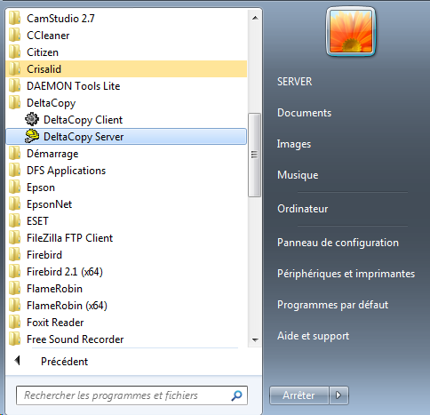

- Démarrer le service Deltacopy serveur :
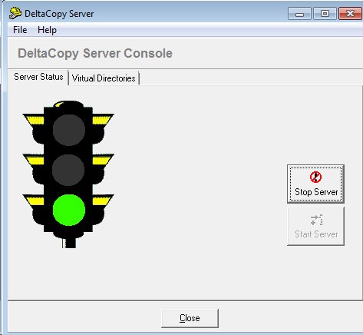

- Créer les différents répertoires de remontée des caisses.
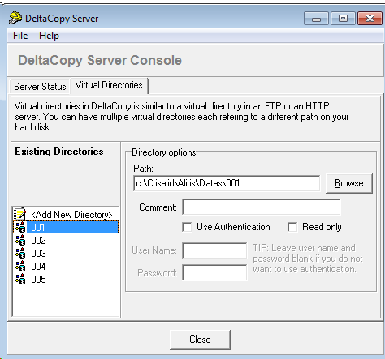

Une fois les répertoires créés, faire un clic droit sur chacun et choisir “Fix file permissions”.

- Installer Deltacopy sur la caisse ou le serveur du magasin sur C:\DeltaCopy
- Ne rien configurer après l’installation.

Script Deltacopy:
Contenu du script deltacopy.cmd qui sera utiliser sur la caisse ou le serveur du magasin.

@echo off
:: Configuration du magasin
set IP=xxx.xxx.xxx.xxx
:: Changer les xxx par votre ip WAN du serveur distant
set MAG=001
:: 001 est votre répertoires de remontée des caisses sur le serveur distant
set NEPTIS=/cygdrive/C/Crisalid/ALIRIS/datas
:: Changer ALIRIS par votre logiciel installé, soit ALIRIS - REGALIS - PHASIS ect…
:: ( ATTENTION NON COMPATIBLE AVEC OGYRIS)

:: Options de RSYNC
set OPTIONS=--progress --verbose --recursive --perms --links --checksum --compress --chmod=a=rw,Da+x --delete
set FILTRE=--exclude="BDCL-Vide.FDB" --exclude="Import" --exclude="BdCL" --exclude="Backup"
set LOG=--log-file="C:\Crisalid\script\delta.log"
C:\DeltaCopy\rsync.exe %OPTIONS% %FILTRE% %LOG% "%NEPTIS%/" "%IP%::%MAG%/"

Fichier Script utilisés:
Faire la demande à Crisalid

- Config.cfg
- ExportEpi.txt
- Vendeur.txt
- Clôture.txt
- Deltacopy.cmd (Script)
- Envoi.bat (Script)
- Import.bat (Script)
- SlimFtpd ( L'utilitaire Ftp-central fourni par Crisalid)

Fichier Sauvegarde utilisés:

- sauvauto.bat (Script)
Script de sauvegarde pour les caisse secondaires
Exemple ci dessous du script en détail.
